Blut - Gesamtblutmenge: 7 - 8 % des Körpergewichts (1/13)
- Entspricht ca. 4-6 Liter (Normovolämie)

Geringere Menge (Hypovolämie) z.B. bei
- Starkem Schwitzen / Wasserentzug, Durchfall
-> Flüssigkeitsanteil im Blut sinkt, Hämatokrit steigt, Herz muss mehr Kraft aubringten, um zähes Blut zu transportieren
-> Leistungseinbußen, Gefahr für Thrombus steigt

Zunahme der Menge (Hypervolämie) z.B. bei
- Säuglingen, Schwangeren, Ausdauer-Leistungssportlern, im Hochgebirge lebende

_______________________________________________________________________________________

45% feste Bestandteile (auch etwa Normwert f. Hämatokrit)
- 40 % Erythrozyten (Atmung) und
- Thrombozyten (Gerinnung zusammen mit Fibrinogen)
- 5 % Leukozyten (Abwehr)

55 % Plasma
- 90 % Wasser
- Fibrinogen (Gerinnung zusammen mit Blutplättchen)
- Serum: Glucose, freie Fettsäuren, Aminosäuren, Schlackenstoffe, Hormone (Transport)

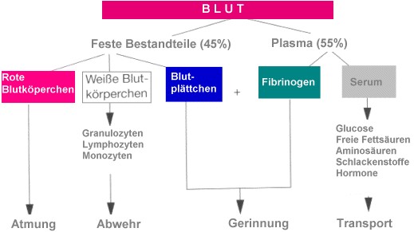
Aufgaben:
- Transportmittel (Stoffwechsel)
- In die Zelle: Nährstoffe (Kohlenhydrate, Eiweiße, Fette),
Sauerstoff, Hormone
- Aus der Zelle: Kohlendioxid, Stoffwechselprodukte
- Abtransport von Wärme an die Körperoberfläche
- Verteilung von Wärme im Organismus
- Spülfunktion
- Chemische Steuerung des Gesamtorganismus über Hormone und andere Wirkstoffe (Vitamine, Fermente)
- Wasser- und Elektrolyttransport

- Abwehr
- wichtiger Bestandteil des Immunsystems
- Transport von Antikörpern und Abwehrzellen (Abwehr und Eliminierung engedrungener Krankheitserreger oder Fremdkörper)

- Wasserhaushalt – Regulationsfunktion
Da das Blut zum Großteil aus Wasser besteht, stellt es einen wichtigen Faktor im Bereich des Körperwasserhaushaltes dar.

- Gerinnungsfunktion/Wundheilung
  - Blut enthält Substanzen für Blutgerinnung
  - Regulierung durch Thrombozyten und Fibrinogen im Blutplasma

- Puffer
  - Konstanthaltung des Gleichgewichts chemischer Prozesse / Aufrechterhaltung eines konstanten inneren Milieus (Homöostase)
  - Durch Bindung der im Stoffwechsel entstandenen Wasserstoffionen an die Pufferkapazität des Blutes wird der pH-Wert relativ konstant gehalten. Konstanz der Wasserstoffionen ist wichtig für optimale Funktionsfähigkeit der Enzyme.

- Temperaturregulation
  - Körperkerntemperatur konstant bei 37°C durch Änderung der Hautdurchblutung
  - starke Hautdurchblutung: Wärme wird durch Abstrahlung an die Umgebung abgegeben
  - Zentralisation der Durchblutung: Wärme wird gespart

_______________________________________________________________________________________
Hämatopoese Blutbildung
Knochenmark Gewicht: fast 3 kg
- diffus verteilt
/ Knochenmark

- besteht aus Retikulumzellen, die netzartig das Mark ausfüllen
- In den Zwischenräumen sind die blutbildenden Zellen
- Die im KM vorhandenen Makrophagen stellen das Eisen für die Hämsynthese bereit und wirken regulierend auf die Erythropoese.
- Mark ist durchzogen von Gefäßen, die ca. 1/3 der Substanz ausmachen

rotes Knochenmark
- Neugeborene haben nur rotes Knochenmark
- Befindet sich v.a. in den platten Knochen
- Dient der Blutbildung

gelbes Knochenmark
- im Laufe des Lebens wandelt sich rotes zu gelbem KM um
- fetthaltig

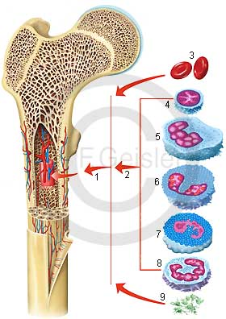
Erythrozyten - Wichtig für Atmung: Transport von Sauerstoff u. Kohlenmonoxid
Rote Blutkörperchen - enthalten roten Blutfarbstoff: Hämoglobin
/ Erythrozyten

(ohnet Zellkern) - Mehr rote als weiße
40 % des Gesamtblutvolumens - Form einer flachen Scheibe
- 4-5 Millionen in einem Kubikmillimeter Blut (Stecknadelkopf)

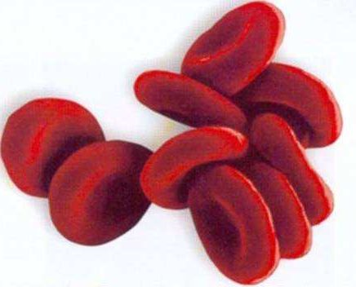
Bildung:
- Im roten Knochenmark
- Erythroblast
-> Normoblast
-> Retikulozyt (hat noch einen Zellkern)
-> Erythrozyt (hat keinen Zellkern mehr)
- dauert ca. 1 Woche
- Anreiz für die Bildung ist z.B. Sauerstoffmangel
- Regulationsprotein Erythropoetin wird in der Niere bei Aball der Sauerstoffsättigung ausgeschüttet.
- Bildung nur bei optimalem Angebot an Eisen, Vitamin B6, B12 und Folsäure möglich

Entsorgung:
- Lebensdauer ca. 120 Tage
- Abbau in Leber und Milz über Phagozytose (gefressen werden von anderen Zellen)
_______________________________________________________________________________________

Bilirubin gelbes Abbauprodukt des Häm-Anteils des roten Blutfarbstoffes Hämoglobin und damit ein Gallenfarbstoff.
- Abbau der roten Blutkörperchen in Leber und Milz
- Aus Hämoglobin (roter Blutfarbstoff), der beim Abbau anfällt, wird über Zwischenstufen Bilirubin (gelbliche Substanz) gebildet
- ca. 300 mg Bilirubin täglich (davon 80% aus Abbau gealterter Erythrozyten (= unkonjugiertes/indirektes Bilirubin
- Bilirubin gut in Fett (lipophil), aber sehr schlecht in Wasser löslich
- Zum Transport im Blut muss es an Albumin (Bluteiweiß) gekoppelt werden
- wird danach in Leber durch ein Enzym an Glucuronsäure gekoppelt (konjugiert) -> wasserlösliche Form (direktes Bilirubin)
- kann mit der Galle in den Darm ausgeschieden werden.
- Im Darm über die Zwischenstufen Mesobilirubinogen zu Stercobilin überführt.
- Ca. 70% werden nochmals aufgenommen.
- Hauptanteil wird mit dem Stuhl ausgeschieden, geringer Teil über Harnwege.
- Bei Leberfunktionsstörungen mehr Ausscheidung über Urin
- Ist Serumbilirubinspiegel erhöht (Hyperbilirubinämie), kommt es zur Gelbsucht (Ablagerung des Bilirubin in der Haut = Ikterus)
_______________________________________________________________________________________

Erythropoese Vorgang der Bildung und Entwicklung der Erythrozyten
Im Knochenmark
Hämsynthese Synthese des roten Blutfarbstoffs
/ Erythrozyten

_______________________________________________________________________________________
Häm b Molekül - eisenhaltiger Farbstoff – Teil der roten Blutkörperchen
______________________________________________________________________________________
Hämoglobin Eiweißmolekül mit Eisenatomen
Roter Blutfarbstoff Dort dockt Sauerstoff an.
Transport von Sauerstoff und Kohlenmonoxid.
Häm und das in den Erythrozyten vorkommenden Eiweiß Globin bilden Hämoglobin, das für die Sauerstoffaufnahme des Körpers eine zentrale Rolle spielt.
Leukozyten - 6.000 – 8.000 pro Kubikmilliliter Blut
weiße Blutkörperchen - mehr als doppelt so groß wie rote BLutkörperchen
/ Leukozyten

5% des Gesamtblutvolumens - haben einen Zellkern
- im Knochenmark gebildet und ins Blut abgegeben

Granulozyten
- 45–75 % aller Leukozyten
- Bildung im Knochenmark
-> Myeloblasten -> Myelozyten (stabkerniger Zellkern)
-> Granulozyten (segmentierter Kern)
- werden im Knochenmark gespeichert als Reserve und können bei vermehrtem Bedarf (z.B. Infekten) abgerufen werden
- Teil wird ins Blut entlassen und zirkuliert frei für 6-8 Std.
- Teil im Blut heftet sich an Endothelzellen (innen im Blutgefäß)
- Beide Teile aus dem Blut wandern ins Gewebe aus
- werden dort nach kurzer Lebenszeit abgebaut

Arten:
- Neutrophile Granulozyten
- Fähigkeit zur Phagozytose
- Eosinophile Granulozyten
- Abwehr bei parasitären Infektionen
- mitbeteiligt bei allergischen Reaktionen
- Basophile Granulozyten
- zirkulieren im Blut
- enthalten im inneren der Zelle Histamin
- Histaminhaltige Zellen im Gewebe nennen sich Mastzellen

Funktion:
- unspezifische Abwehr (angeborene/ innate Immunantwort)
- Manche können Erreger, Fremdmaterial, Gewebetrümmer aufnehmen (Phagozytose)
___________________________________________________________

Lymphozyten
- 20-50% der Leukozyten im peripheren Blut (in Blutgefäßen)
- Bildung unreifer Zellen im Knochenmark
Heranwachsen zu B-Lymphozyten oder
wandern in Thymus und reifen zu T-Lymphozyten
- Weniger als 1 % sind in der Blutbahn (Rest in sekundären lymphatischen Organen - Milz, Tonsillen, Lymphknoten, Lymphfollikel)
- umfassen B-Zellen, T-Zellen und natürliche Killerzellen

Funktion:
- spezifische Abwehr (adaptives Immunsystem)
- „Impfungen“
- Erkennung von Fremdstoffen (z.B. Bakterien, Viren)
- Entfernung mit immunologischen Methoden
___________________________________________________________

Monozyten
/ Leukozyten

( -> später Makrophagen – gehören zu Phagozyten = Fresszellen)
- im Blut zirkulierende Zellen des Immunsystems
- Vorläufer der u. a. in den Geweben lokalisierten Makrophagen
- wichtigste Speicherort für Monozyten ist die Milz
- gehören zu spezifischem und unspezifischem Abwehrsystem
- zirkulierende Monozyten wandern nach 1-3 Tagen ins Gewebe ein und leben als Makrophagen mehrere Wochen bis Monate weiter

Funktion:
- Phagozytose - Zerstörung körperfremder Strukturen
(Verdauung durch Lysosomen)
- Aktivierung der erworbenen Immunabwehr durch Antigenpräsentation
_______________________________________________________________________________________

Leukopenie Erniedrigung der Leukozytenzahl im Blut
- Unterer Grenzwert bei etwa 4.000 Zellen pro Mikroliter Blut.
- Granulotytopenie
- Sonderform: Agranulozytose – Krankheitsbild mit hohem Fieber und Angina tonsillaris beginnend
- In der Regel gar keine Granulozyten mehr im Differentialblutbild
-> Neigung zu Infekten

Ursachen:
- Bakterielle Infekte, die einen massiven Leukozytenverbrauch am Ort des Geschehens bewirken
- Virusinfektionen – Verschiebung der Leukozyten in die Gefäßwände
- Vermehrten Abbau in der Milz – bei Splenomegalie
- Knochenmarkdepressive Substanzen
_______________________________________________________________________________________

Leukozytose Erhöhung der Leukozytenzahl im Blut
- 10.000 (Frauen) bzw. 11.500 (Männer) Leukozyten pro Mikroliter Blut (Kinder haben mehr Leukozyten)
- Reaktives Geschehen auf Entzündungen oder Tumore
- Meist durch Erhöhung der Granulozyten
- Anhand der absoluten Zahl kann man keine Leukämie ausschließen.

Linksverschiebung:
Auftreten oder Vermehrung von unreifen Zellen der Granulopoese im Blut (Stabkernige, Myelozyten)
Pathologische Linksverschiebung beinhaltet Myeloblasten

Ursachen:
- Infekte (v.a. bakterielle)
- emotionaler (endokriner oder physikalischer) Stress, Allergien
- Schockzustände, Koma Trauma
- Leukämie, Tumore
- Autoimmunerkrankungen, Medikamente

Lymphozytose Vermehrung der Lymphozyten über 45%
/ Leukozyten

Ursachen:
- Letzte Phase eines Infektes
- Regelmäßig bei bakteriellen Infektionen wie Keuchhusten, Röteln, Mumps, Mononukleose
_______________________________________________________________________________________

Endothel Innerste Wandschicht von Lymph- und Blutgefäßen
Mit einer einzelligen Lage von Endothelzellen ausgekleidet
Hb-Wert Maß für die Menge an zirkulierenden Erythrozyten bzw. Hämoglobin
Hämoglobin pro dl Blut Menge/Konzentration des Hämoglobins pro dl Blut
/ Messungen

Einheit: g Messung mit einem Analysegerät
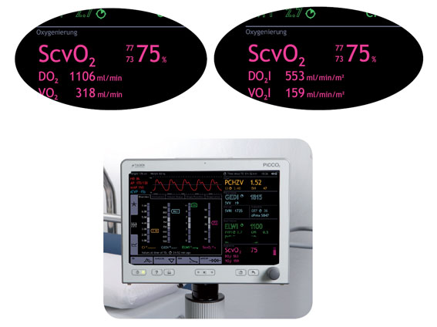
Normwert:
Frauen: 12-14 g/dl – nehmen Eisen schlechter auf, z.B. wg. Periode
Männer: 14-16 g/dl

Anämie Wenn Hb-Wert unter dem Normwert ist.
Bei niedrigem Hb-Wert meist auch niedriger Eisenwert.

Polyglobulie Wenn Hb-Wert über dem Normwert ist.

______________________________________________________________________________________

Hämatokrit Anteil der zellulären (festen) Bestandteile am Gesamtblutvolumen
Zähigkeit (Viskosität) des Blutes (meist wird nur Anteil der Erythrozten ermittelt)
Einheit: % Normwert ca. 45 %
Je zäher das Blut, desto langsamer der Fluss, desto langsamer der Sauerstofftransport -> z.B. mehr trinken
Hämatokrit zu hoch / zu viele feste Bestandteile, zu wenig flüssige
- Flüssigkeitsverlust (z.B. Durchfall)
- Austrocknen des Körpers
- z.B. schwere Herz- oder Lungenkrankheiten (Polyglobulie zu viele rote Blutkörperchen, zu hoher Hämatokrit und zu hoher Hämoglobinwert)
- Überproduktion von Erythrozyten, Leukozyten und Thrombozyten im Knochenmark (Polycythemia vera)
-> Herz muss mehr Kraft aufbringten, um zähes Blut zu transportieren
-> Durchblutungsprobleme, Leistungseinbußen, Gefahr für Thrombus

Hämatokrit zu niedrig / zu wenige feste Bestandteile
- Blutarmut (Anämie)
- Überwässerung
- Nach Blutverlust

______________________________________________________________________________________

/ Messungen

Blutsenkungsgeschwindigkeit Suchtest bei entzündlichen Erkrankungen und als Verlaufsparameter
BSG Anstieg der BSG frühestens 24 Std. nach Beginn einer Entzündung
Einheit: mm
Durchführung:
- 1,6 ml Blut mit 0,4 ml 3,8% Natrium-Citrat-Lösung (dass das Blut nicht gerinnt) aufziehen
- Verhältnis 1:4 muss eingehalten werden! - vorsichtig mischen
- in ein 20 cm langes Glasröhrchen mit 2 mm Durchmesser bis zur oberen Marke füllen
- Die festen, zellulären Blutbestandteile sinken langsam nach unten
- Nach 1 Std. Senkung ablesen und dokumentieren (Senkung nach 2 Std. irrelevant!)

Normwert:
- Männer: bis 15mm nach der ersten Stunde
- Frauen: bis 20 mm nach der ersten Stunde

Erhöhte BSG
- Entzündungen jeglicher Art
- Tumorerkrankungen

Sturzsenkung:
- Arteriitis temporalis
- Plasmozytom
- Schwere bakterielle Entzündung

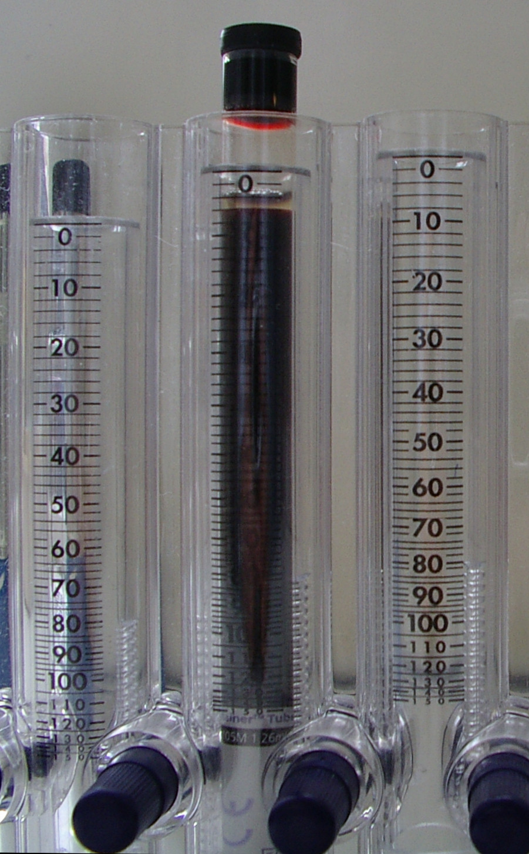
Thrombozyten Blutplättchen
Haben keinen Zellkern
/ Blutplättchen / Gerinnung

Scheibchen, die auf einen Reiz hin miteinander verklumpen
Spielen bei Verletzungen eine wichtige Rolle für die Blutgerinnung

Entstehung:
Megakaryoblasten wandeln sich um zu
-> Megakaryozyten
-> bilden Ausstülpungen, die dann üblicherweise abgetrennt werden
-> abgetrennte Stückchen heißen Thrombozyten
Regulationsprotein Thrombopoetin wird in der Niere gebildet

_____________________________________________________________________________________

Nicht für Prüfung:

Thrombopenie Verminderte Anzahl an Thrombozyten (<150.000 Blutplättchen / µl Blut).
Ursachen: u.a. bei Vitamin B12-Mangel, Folsäuremangel

Thrombozytose vorübergehender Anstieg der Thrombozytenzahl im Blut auf über
500.000/µl
Ursachen: z.B. reaktive Blutbildveränderung wg. Erkrankung im blutbildenden System, Entfernung der Milz, Blutverlusten z.B. nach Operationen, Infektionen, Tumorerkrankungen

Thrombozythämie bleibende Vermehrung der Blutplättchen

_____________________________________________________________________________________

Blutgerinnung kompliziertes System das wie in einer Kaskade über mehrere
Gerinnungsfaktoren abläuft

Mehrere Schritte davon sind von Anwesenheit von Kalzium-Ionen abhängig. Durch Entzug oder Bindung von Kalzium kann Blut ungerinnbar gemacht werden (Abklärung durch Blutabnahme!).

Primäre Hämostase:
Blutung kommt nach 1-3 Min. zum Stillstand (bei kleinen Verletzungen)

Sekundäre Hämostase:
Ausbildung eines stabilen Gerinnungsthrombus

Funktionierende Blutgerinnung wichtig zur Blutstillung
Überaktives System: Thrombosneigung
Gestörtes System: bedrohliche Blutungen bei kleinen Verletzungen
Gerinnungsmechanismen stehen in ständigem Gleichgewicht mit Fibrinolyse (Auflösung von Gerinnseln)

Hemmstoffe gegen Blutgerinnung - Ernährungsempfehlungen beachten!:
z.B. bei Thromboseprophylaxe therapeutische Maßnahmen zur Hemmung der Blutgerinnung durch Antikoabulanzien:
/ Blutplättchen / Gerinnung

- Heparin (Prophylaxe und Therapie von Thrombosen Spritze)
- Komplexbildner
- Cumarinderivate (z.B. Macumar ©)

Ernährung bei Medikamenteneinnahme gegen Thrombose:
Ärztlicher Rat vor Ernährungsumstellung!!!
Ess-Stil nicht nach Einstellung ändern.
Regelmäßig Gemüse Essen, aber immer gleiche Mengen, sonst ist
Medikamenteneinstellung nicht möglich.
Vorsicht bei Vitamin-K-haltigen Nahrungsmitteln

Empfehlenswerte Nahrungsmittel:
Fettreicher Seefisch, Sojabohnen, Hülsenfrüchte, Vollkornbrot, Leinsamen, Sonnenblumenkerne, Beeren

Vitamin K produziert Blutgerinnungsstoff Prothrombin
Kann der Mensch selbst herstellen
Voraussetzung: gute Darmflora, Darmfunktion muss ok sein
Beeinträchtigung der Produktion:
übermäßiger Fleisch-, Alkohol-, Süßwarenkonsum

Hoher  Vitamin K-Gehalt | Mittlerer  Vitamin K-Gehalt | Niedriger  Vitamin K-Gehalt
Hühnerherz | Fleisch | Milch, Milchprodukte
Spinat | Hühnerei | Kartoffeln
Kopfsalat | Weizen | Tomaten
Blumenkohl | Mais | Walnüsse
Rosenkohl | Hafer | Äpfel
Grünkohl | Maiskeimöl | Apfelsinen
Brokkoli | Spargel | Bananen
Weizenkeime | Getrocknete Erbsen
 | Hagebutten
 | Erdbeeren

Antikoagulanzien Arzneistoffe, die die Blutgerinnung hemmen

Kalzium Wichtig für die Blutgerinnung
Mehrere Schritte davon sind von Anwesenheit von Kalzium-Ionen abhängig. Durch Entzug oder Bindung von Kalzium kann Blut ungerinnbar gemacht werden (Abklärung durch Blutabnahme!).

Hämostase lebenswichtiger Prozess, der die bei Verletzungen der Blutgefäße
Blutstillung entstehenden Blutungen zum Stehen bringt. Voraussetzung für
Wundheilung.

Fibrinolyse verantwortlich für Auflösung von Blutgerinnseln
Blutplasma Klar- gelbe Flüssigkeit, wenn man Blutzellen vom Blut abtrennt
55% des Gesamtblutvolumens
/ Blutplasma

Steht vor allem im Kapillargebiet, wo Gefäßwände durchlässig sind, in ständigem Flüssigkeitsaustausch mit dem Zwischenzellraum (Interstitium) – bei Verletzungen wird das über die Wunde verlorene Plasma durch Flüssigkeitsaufnahme aus dem Interstitium ersetzt.

Eiweiß- und elektrolythaltige Lösung / Bestandteile:
- 90-91% Wasser
- 7-8 % Eiweiße und Proteine
- 2 % kleinmolekulare Substanzen (Elektrolyte = Blutsalze)
Konstante Konzentration für viele Funktionen unabdingbar!

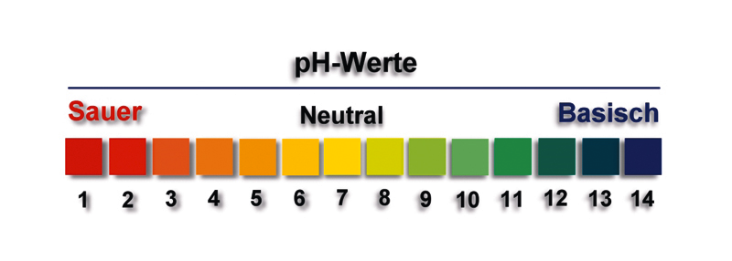

pH-Wert:
enge Grenze zw. 7,37-7,43

Ein veränderter pH-Wert hat Einfluß auf viele Stoffwechselfunktionen.

_____________________________________________________________________________________

Blutserum Blutplasma, dem Fibrinogen und andere Gerinnungsfaktoren fehlen

_____________________________________________________________________________________

Elektrolyte Blutsalze - werden bei der Ernährung „Mineralien“ genannt
2 % des Plasmas - Natrium
- Kalium
- Kalzium
- Magnesium
- Chlorid
- Bikarbonat (Kohlensäure-Bikarbonat-Puffer!)

Natrium | - Endverbunden mit Wasser  - wichtigstes Elektrolyt im Extrazellulärraum  - bei Durchfall Salzstangen -> Natrium und Cola (= Glucose -> Kaliumquelle  dazu essen) | 135 – 150 mmol/l
Kalium | - Wichtigstes Elektrolyt im Intrazellulärraum  - Bedeutung bei der Erregungsübertragung am Nervensystem und Herzen  (bei Herzrhythmusstörungen alle 2 Tage Kaliumspiegel testen)  - Mangel z.B. bei Durchfall  - z.B. in Aprikosen, Bananen | 3,5 – 5,5 mmol/l
Kalzium | Aufbau von Knochen und Zähnen  Bedeutung bei Muskelkontraktion, Nervenübertragung | 2,15 – 2,78 mmol/l
Magnesium | Bedeutung bei Muskelkontraktion | 0,66 – 0,91 mmol/l
Chlorid | Wichtigstes Anion im Extrazellulärraum in Verbindung mit Natrium | 98 – 112 mmol/l

/ Blutplasma

Plasmaproteine langkettige Eiweißmoleküle (Proteine) im Plasma gelöst
7-8 % des Plasmas Menge: ca. 7-8 g/dl

Albumin:
- Hauptbestandteil mit 60 %
- Transportvehikel
- Pufferfunktion bei pH-Verschiebungen
- Wichtige Proteinreserve bei Eiweißmangel

Globuline:
- Immunglobuline (wichtige Rolle bei Immunabwehr)
- Andere Globuline (Transport- und Trägerfunktion)

Fibrinogen:
- Vorstufe von Fibrin
- Wichtiger Bestandteil der Blutgerinnung

Anämie „Blutarmut, Blutmangel“
/ Anämien

Verminderung von
- Erythrozyten (Hb-Wert unterm Normwert)
- Hämoglobin (Hb-Wert unterm Normwert)
- Hämatokrit (Anteil fester Bestandteile unterm Normwert)

Symptome aufgrund von vermindertem Sauerstofftransport:
- Zum Gehirn: Kopfschmerzen, Müdigkeit, Konzentrationsstörungen
- Haut und Schleimhäute: Blässe
- Veränderte Viskosität des Blutes – kann zu systolischen Geräuschen führen
- Kann zur Belastungsdyspnoe und Ruhedyspnoe führen
Steigerung der Herzfrequenz um Sauerstoffversorgung der Organe zu gewährleisten
-> Blut wird schneller durch Kreislauf gepumpt
-> Körper gerät schneller an seine Belastungsgrenzen
-> Erschöpfung, Luftnot
_______________________________________________________________________________________

mikrozytäre Anämie (MCV) vermindertes Erythrozytenvolumen
- Blutarmut mit zu kleinen roten Blutkörperchen (Mikrozyten)
- In aller Regel liegt Eisenmangel zugrunde
- verursacht durch Bildungsstörung des roten Blutfarbstoffs Hämoglobin, dessen Sauerstoff bindende Komponente (das Häm) Eisen benötigt.
- Wegen der Hämbildungsstörung sind die gebildeten Erythrozyten zu klein und enthalten auch zu wenig Hämoglobin, was sich im Blutausstrich in einer verminderten Färbung darstellt (Hypochromie).
- Eine mikrozytäre Anämie ist daher in der Regel gleichzeitig eine hypochrome Anämie ("mikrozytäre hypochrome Anämie").
_______________________________________________________________________________________

Hypochromie (MCH) geringere Färbbarkeit
rote Blutkörperchen, deren Hämoglobingehalt im Vergleich zum Normalfall, z. B. infolge einer Eisenmangelerkrankung zu gering ist
_______________________________________________________________________________________

Eisen - Spurenelement
- In der Zelle wichtig für Zellwachstum
- Eisenionen sind wichtiger Bestandteil des sauerstoffbindenden Hämoglobins
- Eisenüberladung / Eisenunterversorgung schädlich für den Organismus.

Ernährung:
- Fleisch, Leber, Geflügel
- Dunkle fettreiche Seefische
- Grünes Blattgemüse
- Nüsse, Samen, Hirse
/ Anämien

- Trockenobst
- Optimale Aufnahme: Kombination mit Nahrungsmitteln, die Vitamin C, Folsäure, Beta-Carotin und Kupfer enthalten

Ferritin „Depot-Eisen“ (Protein)
- Hauptsächlich in Leber, Milz und Knochenmark
- Bei gesundem Menschen ca. 20 % des ges. Eisens in Ferritin gespeichert
- Meiste Ferritin innerhalb der Zellen
- Ferritinkonzentration im Blutserum trotzdem ein aussagekräftiges Maß für den gesamten Eisenspeicher des Organismus.
- Bestimmung des Ferritinspiegels ist Routine in der Labordiagnostik, vor allem bei Diagnosen von Anämie, Hämochromatose
_______________________________________________________________________________________

Transferrin - vierthäufigstes Protein im Blutplasma (Glykoprotein)
- Wird hauptsäuchlich von Leber hergestellt - geringe Mengen in den Hoden, im Gehirn, der Milz und den Nieren.
- Ist für Eisentransport verantwortlich
- Bindet freies Eisen im Serum und transportiert es zu den Zellen -> wird dort von Transferrinrezeptoren aufgenommen
- in Transferrin gebundene Eisen beträgt ca. 0,1 % des gesamten Eisens im menschlichen Organismus
- Erhöhung des Transferrinspiegels: z.B. bei Eisenmangel und in der Schwangerschaft
- Verringerung des Transferrinspiegels: z.B. bei chronischen Entzündungen, Tumorerkrankungen, Eisenüberladung , Hämolyse
_______________________________________________________________________________________

Folsäure hitzeempfindlich, lichtempfindlich
Vitamin aus dem B-Komplex
essentiell Empfohlene Tagesdosis:
nach RDA: 200 µg
nach DGE: ca. 400 µg / Kinderwunsch, Schwangere ca. 800 µg

Diagnose:
Folsäuremangel: Senkung der Konzentration im Serum unter 5 μg/l
Folsäureüberschüsse können Vitamin-B12-Mangel verdecken

Wichtig für:
- sich häufig teilenden Zellen z. B. Knochenmark, Blutzellen!! -> Anämie, Neuralrohrdefekt bei Neugeborenen
- Nervenzellen (Altersschwerhörigkeit)
- Synthese von DNS-Bausteinen
- Insbesondere in der Schwangerschaft

Enthalten in:
Obst, Gemüse, Vollkornbrot
_______________________________________________________________________________________

Cobalamin Vitamin B12
Extrinsic Factor hitzeempfindlich
Essentiell Speicherung in Leber

Wichtig für:
- Eiweißstoffwechsel
- Bildung roter Blutkörperchen
- Bildung des Nervensystems / Nervenstoffwechsel
- Regeneration der Schleimhäute
- Zellwachstum, -teilung

Risikogruppe:
Vegetarier, Veganer
- Ältere Menschen
- Schwangere, Stillende
- Raucher, Alkoholiker
- Kranke, z.B. durch Medikamente, Darmkrankheiten, neurologische Störungen, Anämie ( - fehlen des Intrinsic Factor), chronische Schleimhautentzündungen

Mögliche Folgen eines Mangels:
- Anämie
- Schädigungen des Nervensystems (Gedächtnisschwäche, Apathie, Depressionen, Demenz)
- Zungenbrennen, Appetitlosigkeit,

Enthalten in:
- Tierischen Lebensmitteln
- Geringe Mengen: milchsauer vergorenes Gemüse, Ingwer, Leguminosen, Champignons

Verringerte Aufnahme bei bestimmten Medikamenten (z.B. Omeprazol – Magen u. Zwölffingerdarmgeschwüre, Metformin - Antidiabetikum)

Eisenmangelanämie Häufigste Anämie, beruht auf Eisenmangel
Hypochrome, mikrozytäre Anämie - Eisen wird mit Nahrung aufgenommen
/ Anämien

- Im Dünndarm in zweiwertiger Form resorbiert
- Nach Aufnahme Veränderung zu dreiwertigem Eisen
- Kopplung an Transferrin, wo es entweder als Ferritin gespeichert, oder ins Knochenmark transportiert und ins Häm eingebaut wird
- Menge des Häms bedingt die Färbbarkeit der Erythrozyten

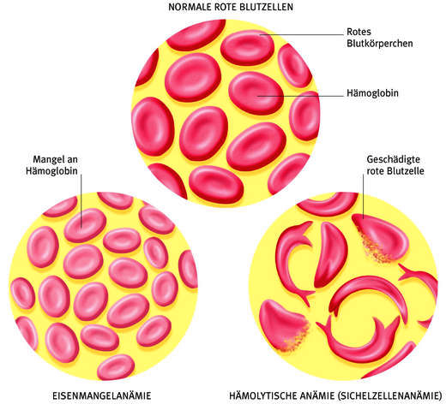
Beim Eisenmangel wird zu wenig Häm synthetisiert
-> vermindertes Erythrozytenvolumen (mikrozytäre Anämie - MCV)
-> geringere Färbbarkeit (Hypochromie - MCH)

Ursachen:
- Mangelnde Zufuhr und Resorption
- Erhöhter Bedarf (z.B. ?? )
- Eisenverluste durch genitale Blutungen bei der Frau und gastrointestinale Blutungen beim Mann

Symptome:
- Trockene, rissige Haut, Mundwinkelrhagaden
- Brüche Haare und Nägel
- Blasse, atrophische und brennende Zunge, Dysphagie
- Schleimhautveränderungen im Ösophagus mit Schmerzen (Plummer-Vinson-Syndrom)

Laborkonstellation:
- Hypochromie (MCH) - rote Blutkörperchen, deren Hämoglobingehalt im Vergleich zum Normalfall, z. B. infolge einer Eisenmangelerkrankung zu niedrig ist
- mikrozytäre Anämie (MCV) - Blutarmut mit zu kleinen roten Blutkörperchen (Mikrozyten)
- Eisen und Ferritin erniedrigt
- Transferrin erhöht

Therapie:
- Ursachensuche
- Eisensubstitution
- plus Vermeidung von Kaffee, Tee, Kuhmilch

Ernährung:
- Fleisch, Leber, Geflügel
- Dunkle fettreiche Seefische
- Grünes Blattgemüse
- Nüsse, Samen, Hirse
- Trockenobst
- Optimale Aufnahme: Kombination mit Nahrungsmitteln, die Vitamin C, Folsäure, Beta-Carotin und Kupfer enthalten
Megaloblastäre Anämien durch Folsäuremangel / Vitamin B12-Mangel
Hyperchrome, makrozytäre Anämie Beide mitbeteiligt an der DNS-Synthese im unreifen Knochenmark. Mangel an beiden Vitaminen verzögert Zellentwicklung und Teilung
/ Megaloblastäre Anämien

- der Erythrozytenvorstufen,
- Leukozytenvorstufen (Leukopenie) und
- Thrombozytenvorstufen (Thrombopenie)
Es entwickeln sich Riesenzellen (MCV hoch), die z.T. schon im Knochenmark abgebaut werden (Ikterus) und in verminderter Menge an das periphere Blut abgegeben werden (Anämie).

Laborkonstellation Folsäuremangel und Vitamin B12-Mangel:
- Erythrozyten, Hb, Hk vermindert
- MCV (Volumen) und MCH (Färbbarkeit) erhöht
- Retikulozyten (Vorstufe v. Erythrozyten) vermindert
- Leukopenie und Thrombopenie (zu wenig weiße Blutkörperchen und Blutplättchen)
- Indirektes Bilirubin erhöht
___________________________________________________________

Ursachen Vitamin B12-Mangel:
Ohne oder ohne ausreichend Intrinsic Factor kann Vitamin B12 nicht absorbiert werden, z.B. bei
- Entfernung des Magens (erworben)
- Erkrankungen des Ileums (Zöliakie, Enteritis, chronisch entzündliche Darmerkrankungen, Bandwurmbefall)
- Falsche Zusammenetzung der Darmflora
- Autoimmunkrankheiten (genetisch -> z.B. perniziöse Anämie)
- Erhöhter Bedarf: Schwangerschaft, Kindheit Tumore

Symptome Vitamin B12-Mangel:
- wird benötigt für Nervenstoffwechsel
- Mangel führt zu Demyelinisierung der Nervenzellen und Nekrose.
-> neurologische Symptome wie
- Sensibilitätsverlust
- Motorische Schwäche
- Reflexausfall
- Parästhesien
- Verlust des Vibrationsempfindens
- in schweren Fällen Demenz

Therapie:
- Ursachenbehandlung (Krankheit)
- Vitamin B12-Injektionen (Magenentfernung, Autoimmunkrankh.)
___________________________________________________________

Ursachen Folsäuremangel:
- Zu wenig Gemüse
- Zu viel gekochtes/aufgewärmtes Essen (die Vitamine sind sehr hitzeempfindlich) – vor allem bei älteren Menschen
- Leber- und Darmerkrankungen, Alkoholismus
Symptome Folsäuremangel:
/ Megaloblastäre Anämien

- Keine neurologischen Symptomen wie beim Vitamin B12-Mangel da keine wesentliche Wirkung auf das Nervengewebe.
- Allgemeine Anämiesymptome
- Riesenzellen
- Ikterus

Therapie: Folsäuresubstitution

Ernährung / Folsäure in:
- Roter Bete, dunkelgrünem Blattgemüse, Rosenkohl
- Sojabohnen und andere Hülsenfrüchten
- Vollkornprodukten
- Aprikosen

Sehr hitzeempfindlich – erhitzen zerstört Großteil an Folsäure
Luftempfindlich – Oxidation zerstört die Vitamine

Perniziöse Anämie verminderte oder aufgehobene Bildung von Intrinsic factor durch
/ Megaloblastäre Anämien

Form einer MB-Anämie Antikörperbildung gegen die Belegzellen/Parietalzellen (Typ-A-Gastritis
Vitamin B12-Mangel = Autoimmunerkrankung des Magens) mit verminderter Resorption von Vitamin B12 im terminalen Ileum.
Belegzellen bilden normal u.a. den Intrinsic Factor.

Symptome:
- Ikterus
- Gastrointestinale Symptome wie Übelkeit, Appetitlosigkeit, Blähungen
- Neurologische Symptome

Laborkonstellation:
- Erythrozyten vermindert, Hb und HK vermindert
- MCV (Volumen) und MCH (Färbbarkeit) erhöht
- Retikulozyten (Vorstufe v. Erythrozyten) vermindert
- Leukopenie und Thrombopenie (zu wenig weiße Blutkörperchen und Blutplättchen)
- Indirektes Bilirubin erhöht
- Antikörper gegen Parietalzellen

Therapie:
- Substitution von Vitamin B12 (nicht per os!!!)
- Regelmäßige Magenspiegelungen
- Evtl. Substitution von Kalium und Eisen
- unbehandelte perniziöse Anämie ist tödlich
_______________________________________________________________________________________

Intrinsic factor - Glykoprotein, das zur Aufnahme von Cobalamin = Vitamin B12
(IF) (Extrinsic Factor) im terminalen Ileum dient.
- Bildet zusammen mit Extrinsic Faktor (Vitamin B12) einen Komplex, der im terminalen Ileum resorbiert und der Erythropoese zugeführt wird.
- Fehlt der Intrinsic Faktor, kommt es zur perniziösen Anämie (Vitamin B12-Mangel) sowie zu Schäden am Nervensystem
_______________________________________________________________________________________

Terminales Ileum letztes Stück des Dünndarms vor dem Übergang zum Dickdarm
Krumm- / Hüftdarm

Demyelinisierung Entmarkung der Nervenfasern. Dabei wird die Myelinscheide, welche die
/ Symptome / Erklärungen

Nervenzelle oder deren Axon umgibt, geschädigt oder zerstört.
_______________________________________________________________________________________
Ikterus - Gelbsucht - eine Gelbfärbung von Haut, Schleimhäuten sowie der
Bindehaut des Auges durch eine erhöhte Konzentration von Bilirubin im Serum (Hyperbilirubinämie)
- Symptom, das bei mehreren unterschiedlichen Erkrankungen auftreten kann.
_______________________________________________________________________________________

Plummer-Vinson-Syndrom Störungen, die speziell durch Eisenmangel ausgelöst werden
- endogener Risikofaktor für die Entwicklung eines Ösophaguskarzinoms
_______________________________________________________________________________________

Dysphagie Schluckstörung, wenn eine der am Schluckakt beteiligten Strukturen in ihrer Funktion bzw. deren Zusammenwirken beeinträchtigt ist
_______________________________________________________________________________________
Atrophie altgr. Abmagerung, Auszehrung, Nahrungsmangel,Verkümmerung
bedeutet Gewebsschwund
- Volumen- bzw. Größenabnahme der Zellen (einfache Atrophie)
- Abnahme der Zellzahl (numerische Atrophie = Hypoplasie)
- jeweils mit oder ohne gleichzeitige Veränderungen in der Zellstruktur
- Gegenteil einer Atrophie ist eine Hypertrophie bzw. Hyperplasie.
_______________________________________________________________________________________

Parästhesie Unangenehme, manchmal schmerzhafte Körperempfindung mit Kribbeln, Taubheit, Einschlafen der Glieder, Kälte- und Wärmewahrnehmungs-störungen, die nicht durch adäquate Reize ausgelöst wird. (z.B. bei Megaloblastärer Anämie – mangel von Vitamin B12)
_______________________________________________________________________________________

Belastungsdyspnoe Auftreten einer Atemnot (Dyspnoe) bei normaler körperlicher Belastung wenn die Leistungsreserven des kardiopulmonalen Systems infolge pathologischer Veränderungen bereits bei geringer Belastung ausgeschöpft sind.

Mögliche Ursachen:
- mangelnde Pumpleistung des Herzens (z.B. bei Herzinsuffizienz)
- mangelnde pulmonale Sauerstoffaufnahme (z.B. bei Lungenfibrose)
- mangelnde Sauerstofftransportkapazität (z.B. bei Anämie)
_______________________________________________________________________________________

Mundwinkelrhagaden Entzündliche Veränderung der Mundwinkel, die durch Einrisse (Fissuren) und oberflächliche Gewebedefekte (Erosionen) charakterisiert ist und mit Ulzerationen oder Krustenbildung einhergehen kann.
/ Symptome / Erklärungen

Ruhedyspnoe Atemnot (Dyspnoe) in Ruhe, d.h. ohne dass der Patient einer körperlichen Belastung unterliegt.
Tritt auf, wenn die Leistungsreserven des kardiopulmonalen Systems infolge pathologischer Veränderungen bereits in Ruhe ausgeschöpft sind. Es liegt also in der Regel eine hochgradige Störung vor.

Mögliche Ursachen:
- mangelnde Pumpleistung des Herzens (z.B. bei dekompensierter Herzinsuffizienz des NYHA-Stadium IV)
- mangelnde pulmonale Sauerstoffaufnahme (z.B. bei Lungenfibrose)
- mangelnde Sauerstofftransportkapazität (z.B. bei hochgradiger Anämie)
______________________________________________________________________________________
Mikrozytose zu kleine Zellen einer Zellart
_______________________________________________________________________________________

Antigenpräsentation Körpereigene und körperfremde Moleküle (Antigene) werden auf
spezialisierte Proteinkomplexe geladen und so für bestimmte Immunzellen sichtbar gemacht.
_______________________________________________________________________________________

Phagozytose Aufnahme von Nahrungspartikeln bis hin zu kleineren Zellen in eine
einzelne eukaryotische Zelle
Die meisten Phagozytose-betreibenden Zellen sind Zellen der Immunabwehr z.B. Makrophagen.
Die Mikroorganismen werden in Vesikel eingeschlossen, die
mit den Lysosomen verschmelzen und verdaut werden
_______________________________________________________________________________________

Interstitieller Raum Interzellularraum
_______________________________________________________________________________________

Ösophagus Speiseröhre
Teil des Verdauungstraktes
dient dem Transport der Nahrung vom Rachenraum in den Magen

Blutgruppen Verklumpen der roten Blutkörperchen bei Blut unterschiedlicher
Spender
/ Blutgruppen

Ursache: unterschiedliche Blutgruppen, die teilweise miteinander unverträglich sind
Erythrozyten bsitzen an ihrer Wand eine Reihe spezifischer Strukturen, die den Charakter eines Antigens besitzen
Wandmerkmale sind bestimmend für die Einteilung in Blutgruppen
Klinische Bedeutung: AB0- und Rhesussystem
A+ häufigste
B- seltenste

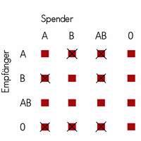

_______________________________________________________________________________________

Rhesusfaktor Protein auf der Zellmembran der roten Blutkörperchen
wurde 1940 von Karl Landsteiner und Alexander Solomon Wiener bei Rhesusaffen entdeckt.[1] Das Rhesussystem beschreibt eine Gruppe zueinander ähnlicher Proteine, deren fünf wichtigste Vertreter (C, c, D, E, e) mit Testseren geprüft werden können. Der älteste und wichtigste Rhesusfaktor hat die Abkürzung D im Rhesussystem:
Besitzt eine Person das Rhesusfaktor-D-Antigen, so ist sie Rhesus-positiv und man schreibt „Rh(D)+“, „Rh+“, „Rh“ oder in Abhängigkeit des Genotyps „Dd“, „dD“, „DD“, selten auch „RH1“.
Besitzt eine Person kein Rhesusfaktor-D-Antigen, so ist sie Rhesus-negativ und man schreibt „Rh(D)−“, „Rh−“, „rh“ oder „dd“.
_______________________________________________________________________________________

Blutgruppenernährung Ernährungssystem, das nach der Blutgruppenzugehörigkeit eines Menschen eine jeweilig spezifische Kost festlegt, ist wissenschaftlich widerlegt worden.
Es gibt ernärhungswissenschaftlich keinen Hinweis auf den Zusammenhang von Blutgruppen, Nahrungsmittelunverträglichkeit und Stoffwechselablauf

BL 1
/ Kontrollfragen

Was ist die Hauptaufgabe des Blutes? Wer übernimmt diese Aufgabe?

Rote Blutkörperchen (Erythrozyten):
Transport von Sauerstoff und Nährstoffen zu den Zellen
Abtransport von Kohlendioxid und Abfallstoffen aus den Zellen

Weiße Blutkörperchen (Leukozyten):
Immunsystem
Abwehr – wichtiger Bestandteil des Immunsystems

Thrombozyten (Blutplättchen):
Wundheilung

Blutplasma:
Homöosthase – Aufrechterhaltung des Säure-Basen-Gleichgewichts

BL 2
Nennen Sie die Bestandteile des Blutplasmas!
7-8 % Plasmaproteine –(? Gerinnungsfaktoren wie z.B. Fibrinogen)
2 % Elektrolyte
90 % Wasser

BL 3
Im Plasma sind die Elektrolyte gelöst. Welche sind das?
Natrium
Magnesium
Kalium
Kalzium
Bicarbonat
Phosphor
Chlorid

BL 4
Zu den im Plasma zirkullierenden Blutkörperchen (feste Bestandteile) gehören?
Erythrozyten (rote Blutkörperchen)
Leukozyten (weiße Blutkörperchen)
Thrombozyten (Blutplättchen)

BL 5
Nennen Sie die Hauptgruppen der Leukozyten (Differentialblutbild)
Monozyten
Granulozyten
Lymphozyten

BL 7
Was versteht man unter einer Anämie? Nennen Sie eine mögliche Ursache einer Anämie.

